**insp.gov.ro**

|  |  |
| --- | --- |
| Promovarea activității fizice  -Analiza de situație- |  |
| **Campania Promovarea activității fizice, care se va desfășura anul acesta în luna septembrie este îndreptată spre importanța practicării activităților fizice în rândul adulților între 18-64 de ani și are sloganul: „Zilnic un pas în plus pentru sănătate!”** | 2024 |

CUPRINS

Cap I Definirea și descrierea problemei de sănătate, conform temei campaniei 3

Cap II Analiza populației țintă 9

Cap III Prezentarea unor activități utilizate în alte campanii pentru influențarea comportamentului populației țintă 10

Cap IV Rezultate obținute în urma aplicării chestionarului privind cunoștințele, atitudinile și practicile legate de activitatea fizică 13

# Definirea și descrierea problemei de sănătate, conform temei campaniei

Bolile netransmisibile sunt boli cronice, rezultatul unei combinații de factori genetici, fiziologici, de mediu și comportamentali. Principalele categorii de boli netransmisibile sunt bolile cardiovasculare (de ex. infarctul miocardic acut, accidentul vascular cerebral), cancerele, bolile respiratorii cronice (de ex. boala pulmonară obstructivă cronică, astmul bronșic) și diabetul zaharat. Dintre toate bolile netransmisibile, bolile cardiovasculare sunt răspunzătoare pentru cele mai multe decese la nivel mondial (17,9 milioane de persoane anual), urmate de cancere, boli respiratorii cronice și diabet. Aceste patru grupuri de boli reprezintă peste 80% din toate decesele premature cauzate de boli netransmisibile. Consumul de tutun, inactivitatea fizică, excesul de alcool, alimentația nesănătoasă și poluarea aerului cresc riscul de a muri prin boli netransmisibile.

Aceste afecțiuni cronice sunt favorizate de urbanizarea rapidă neplanificată, stilurile de viață nesănătoase și îmbătrânirea populației.

Alimentația nesănătoasă și lipsa activității fizice sunt factori de risc importanți pentru apariția hipertensiunii arteriale, a hiperglicemiei, a dislipidemiilor, a obezității. La nivel global, 830 000 decese pot fi atribuite anual inactivității fizice [1].

La începutul anului 2023, Organizația Mondială a Sănătății (OMS) a făcut publice profilurile de țară privind activitatea fizică . Astfel, în România, 91% dintre decese sunt provocate de boli cronice netransmisibile (boli cardiovasculare, cancer, boli cronice respiratorii, diabet), boli a căror evoluție ar putea fi influențată pozitiv de activitatea fizică [2].

La ora actuală se folosește termenul de „activitate fizică” mai degrabă decât „exercițiu fizic”. Aceasta reflectă îndepărtarea de la liniile directoare de mai demult, care s-au concentrat pe exerciții fizice (adică activitate planificată și structurată) pentru a îmbunătăți starea de sănătate și o abordare mai orientată spre sănătatea publică, care urmărește să încorporeze activitatea fizică în viața de zi cu zi, pentru a obține o stare de sănătate mai bună atât din punct de vedere fizic, cât și mental[3]. Activitate fizică poate însemna mersul pe jos, deplasarea în scaun cu rotile, căratul cumpărăturilor, grădinăritul și treburile casnice; oamenii nu trebuie să ridice greutăți mari la sală sau să alerge foarte mult pentru a-și îmbunătăți sănătatea[4].

OMS definește **activitatea fizică** drept orice mișcare a corpului produsă de mușchii scheletici care duce la creșterea consumului de energie. Activitatea fizică se referă la toate mișcările, inclusiv cele efectuate în timpul liber, pentru deplasare la și de la locurile de muncă sau ca parte a muncii unei persoane. Activitatea fizică de intensitate moderată și viguroasă îmbunătățește sănătatea. Modalitățile frecvente de a fi activ includ mersul pe jos, deplasarea în scaun cu rotile, mersul cu bicicleta, diferite tipuri de sport, recreerea activă și jocul și pot fi realizate de către oricine și pentru bucuria tuturor.

Inactivitatea fizică este unul dintre principalii factori de risc pentru mortalitatea prin boli netransmisibile.

Conform **OMS**, la nivel global, unul din patru adulți și 81% din adolescenți au un nivel insuficient de activitate fizică, ceea ce afectează atât sănătatea lor, cât și serviciile de sănătate și societatea în ansamblu. Anual, aproape 5 milioane de decese ar putea fi evitate dacă populația lumii ar fi mai activă din punct de vedere fizic. Persoanele care sunt insuficient de active au un risc de deces cu 20% până la 30% mai mare în comparație cu persoanele care sunt suficient de active.

Statele membre OMS au ca obiectiv reducerea activității fizice insuficiente cu 10% până în 2025. OMS recomandă ca adulții cu vârsta cuprinsă între 18-64 de ani să practice săptămânal cel puțin 150-300 de minute de activitate fizică aerobă de intensitate moderată, sau cel puțin 75-150 de minute de activitate fizică aerobă de intensitate viguroasă, sau o combinație echivalentă de activitate de intensitate moderată și viguroasă. De asemenea, pentru o stare de sănătate mai bună adulții ar trebui să practice activități de întărire a mușchilor, de intensitate moderată sau intensă, cu implicarea tuturor grupelor musculare majore, în două sau mai multe zile pe săptămână. Pentru beneficii suplimentare pentru sănătate, ei pot crește activitatea fizică aerobă de intensitate moderată la mai mult de 300 de minute sau pe cea viguroasă la mai mult de 150 de minute sau o combinație echivalentă de activitate fizică de intensitate moderată și viguroasă pe parcursul săptămânii. La adulți, nivelurile mai ridicate de activitate fizică scad riscul de mortalitate de toate cauzele, riscul de mortalitate prin boli cardiovasculare, incidența hipertensiunii arteriale, a unor forme de cancer (de vezică urinară, de sân, de colon, endometrial, adenocarcinom esofagian, cancer gastric și renal), a diabetului zaharat de tip 2, a obezității, previn căderile, deci scade riscul de fracturi, scad frecvența simptomelor de anxietate și depresie, îmbunătățesc somnul. Adulții ar trebui să limiteze timpul petrecut în mod sedentar, iar înlocuirea acestuia cu activitate fizică de orice intensitate oferă beneficii pentru sănătate și contribuie la reducerea efectelor dăunătoare ale sedentarismului asupra sănătății. Toți adulții, inclusiv cei cu vârsta peste 65 de ani ar trebui să desfășoare mai multă activitate fizică decât nivelurile recomandate de către OMS. Adulții vârstnici cu mobilitate redusă trebuie să efectueze activități fizice pentru a îmbunătăți echilibrul și pentru a preveni căderile, în puțin 3 zile pe săptămână.

Politicile de creștere a activității fizice urmăresc să asigure, printre altele:

* mersul pe jos, ciclismul și alte forme de transport active, nemotorizate, accesibile și sigure pentru toți;
* politicile la locul de muncă să încurajeze naveta activă și oportunitățile de a fi activ fizic în timpul zilei de lucru;
* facilitățile sportive și de recreere să ofere tuturor oportunități de a accesa și de a participa la o varietate de sporturi, dans, exerciții și recreere activă;
* furnizorii de servicii medicale să sfătuiască și să sprijine pacienții să fie activi în mod regulat.[5]

În 2023, Parlamentul European a cerut executivului Uniunii Europene să elaboreze o strategie dedicată ciclismului, cu scopul de a dubla numărul de kilometri parcurși cu bicicleta în întreaga Uniune până în 2030. Ciclismul este una dintre cele mai durabile, sănătoase și eficiente modalități de reducere a emisiilor de gaze cu efect de seră. Din acest motiv, în aprilie 2024, la o întrunire la Bruxelles a miniștrilor transporturilor din UE, guvernele țărilor membre s-au angajat să construiască mai multe piste pentru biciclete și locuri de parcare securizate, să îmbunătățească siguranța călătorilor și să încurajeze mersul pe bicicletă.[6]

**Eurobarometrul special 525** a publicat în luna septembrie a anului 2022, date cu privire la activitatea fizică: 45% dintre respondenți nu fac activitate fizică niciodată, 38% fac acest lucru cel puțin o dată pe săptămână și 6% de cinci ori pe săptămână sau mai mult. Ponderea respondenților a crescut cu 6% din 2009, de la 39% la 45%. Respondenții din Finlanda (71%), Luxemburg (63%), Țările de Jos (60%) și Danemarca și Suedia (59% în ambele țări) sunt cei mai predispuși să facă activitate fizică cel puțin o dată pe săptămână. În schimb, peste jumătate dintre respondenții din opt țări spun că nu practică activitate fizică, cele mai mari rate fiind întâlnite în Portugalia (73%), Grecia (68%) și Polonia (65%).

În România, doar 20% dintre intervievați practică un sport sau o formă de activitate fizică în mod regulat sau cu o anumită regularitate, iar 62% nu fac niciodată acest lucru (Figura nr.1). Peste jumătate din populația cu vârsta cuprinsă între 15-24 ani (57% bărbați, 51% femei) practică rareori sau niciodată sport sau activități fizice (față de 27%, respectiv 42% în UE).

În ceea ce privește practicarea altor activități fizice – de exemplu, mersul cu bicicleta, dansul, grădinăritul – acestea sunt practicate în mod regulat de 14% dintre europeni (față de 5% dintre români - în scădere cu 4% față de 2017) (Figura nr.2). Alte activități fizice cu excepția sportului sunt practicate rareori sau niciodată de 30% dintre bărbații de 15-24 ani din UE (față de 50% din România) și de 42% dintre femeile cu vârsta 15-24 ani din UE (față de 53% din România)[7].

**Figura nr. 1. Frecvența (%) cu care se practică exerciții fizice sau sport în UE versus România 2022**

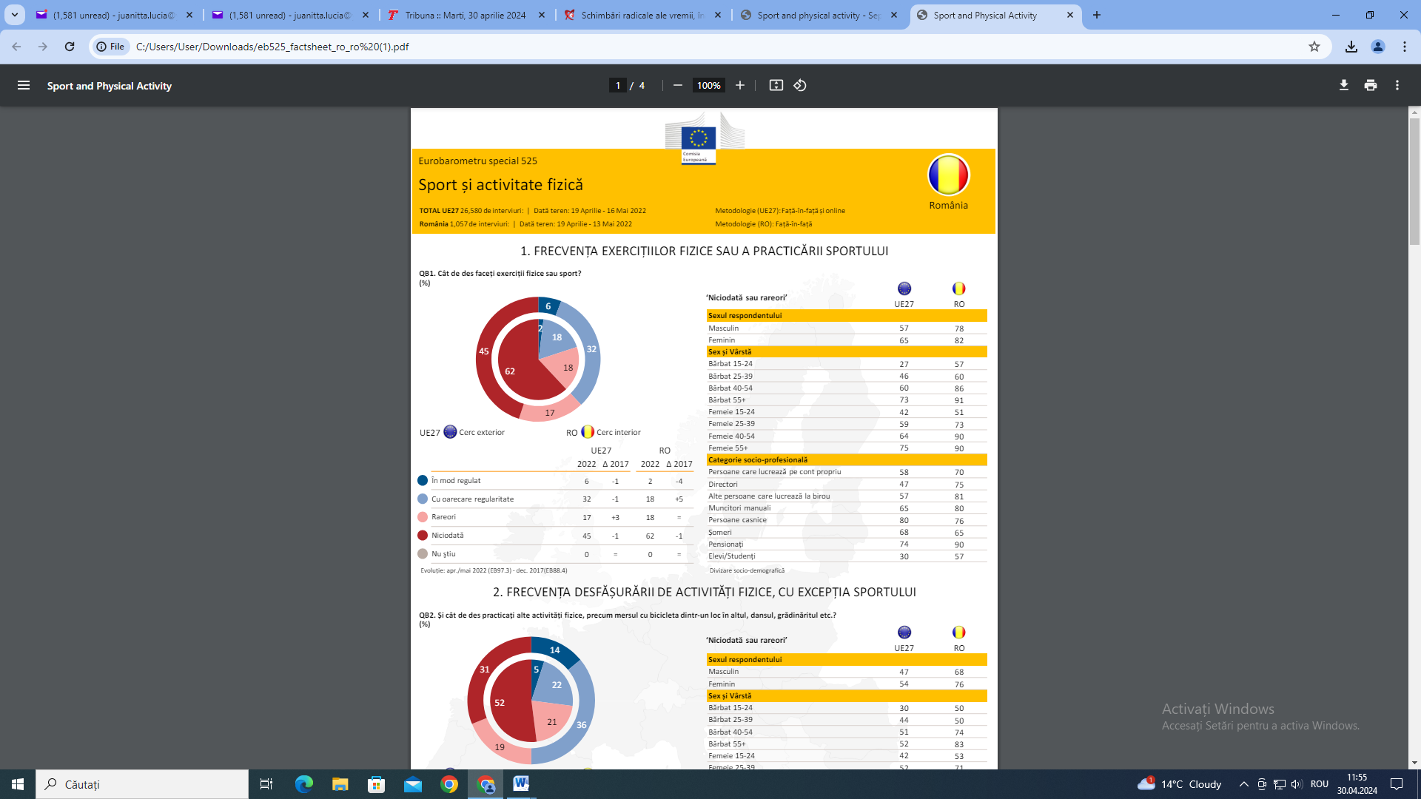

Sursa: Special Eurobarometer 525. Report. Sport and Physical Activity. 2022.

**Figura nr.2 Frecvența (%) cu care se practică activități fizice cu excepția sportului (mersul cu bicicleta dintr‐un loc în altul, dansul, grădinăritul etc.) în UE versus România 2017**

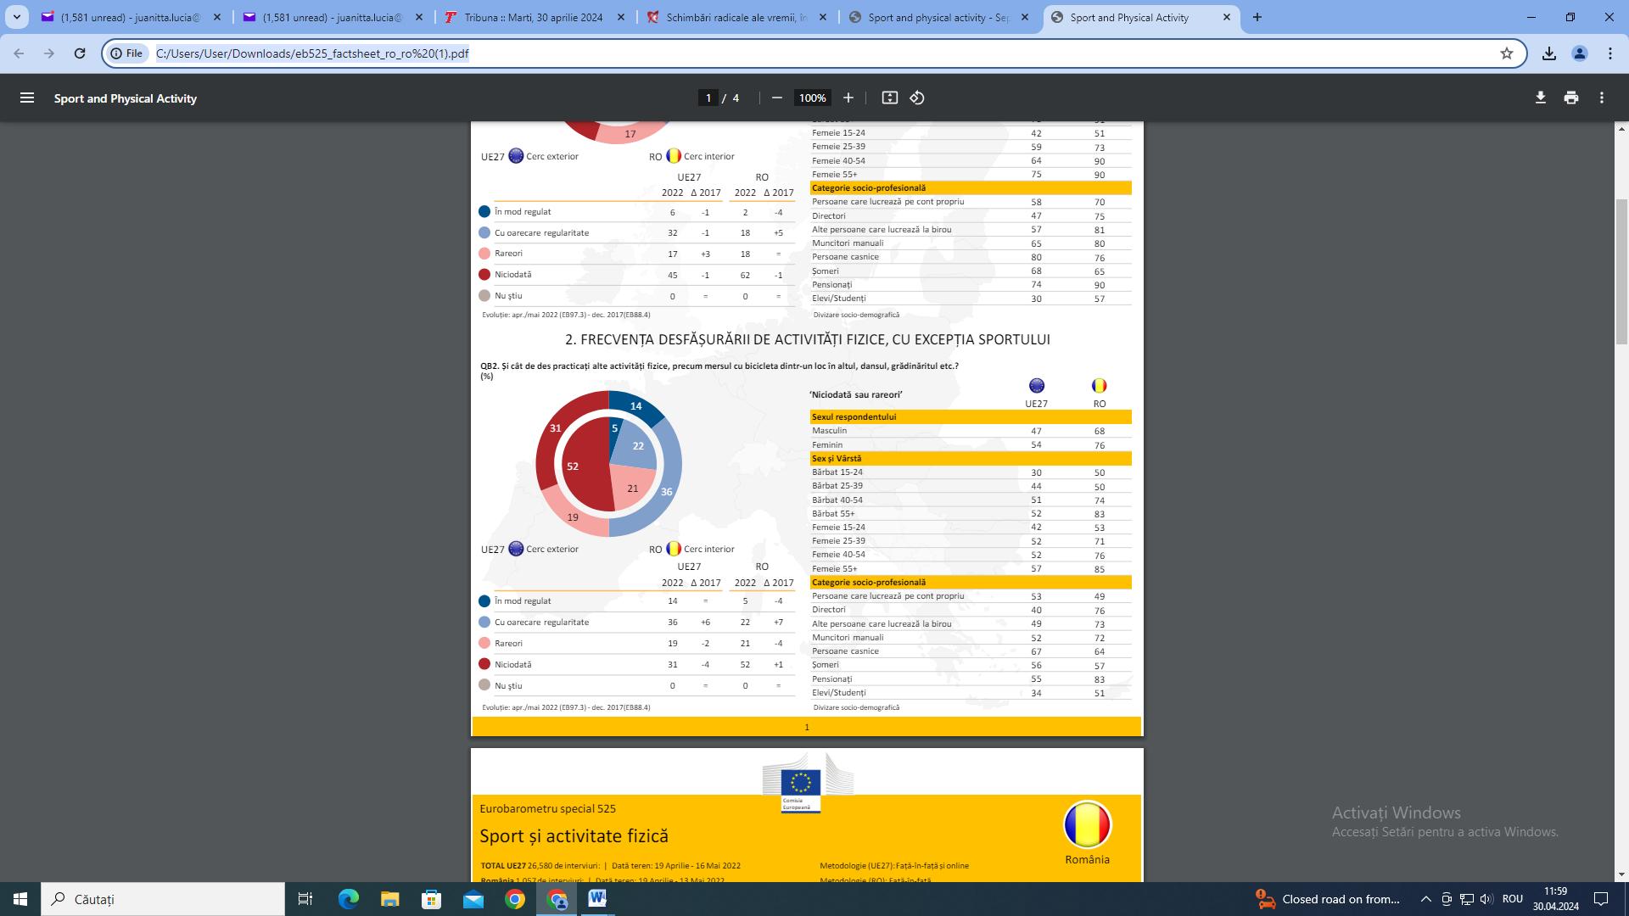

Sursa: Special Eurobarometer 525. Report. Sport and Physical Activity. 2022.

Pentru a ajuta țările să crească implicarea cetățenilor în activități fizice, **Planul de acțiune global al OMS privind activitatea fizică 2018–2030 (GAPPA)**, prin implementarea strategiilor recomandate, urmărește reducerea prevalenței activității fizice insuficiente în rândul adulților și adolescenților cu 15%, până în anul 2030. Dar, în anul 2022, la 4 ani după realizarea GAPPA, s-a pregătit și publicat primul raport privind progresul în implementarea planului și în atingerea obiectivului stabilit. Primele rezultate referitoare la prevalența activității fizice la nivelul recomandat nu au fost cele așteptate – s-a estimat că 1,4 miliarde de adulți (27,5% din populația adultă mondială) nu atinge nivelul de activitate fizică recomandat și că nu au fost progrese privind reducerea prevalenței inactivității/activității fizice. S-au observat diferențe între țări în ceea ce privește inactivitatea fizică, prevalența la nivelul anului 2016 fiind mai mare în țările cu venituri mari în comparație cu cele cu venituri scăzute (36,8% în comparație cu 16,2%). Pentru a crește nivelul de activitate fizică, GAPPA recomandă patru domenii strategice de politici: societăți active, medii active, oameni activi şi sisteme active. Țările sunt încurajate să adopte toate aceste patru domenii, folosind o abordare a întregului sistem, părțile interesate să fie implicate în cât mai multe sectoare, inclusiv sănătate, sport, educație, transport și urbanism. [8]

Pe măsură ce țările se dezvoltă din punct de vedere economic, nivelurile de inactivitate cresc și pot ajunge până la 70%, din cauza schimbării preferințelor legate de transport, a utilizării sporite a tehnologiei pentru activitățile de muncă și recreere, a valorilor culturale și a comportamentelor sedentare în creștere.[9]

**Profilul de țară din anul 2023 în ceea ce privește situația stării de sănătate**[10] arată că în România, aproximativ 46% din totalul deceselor din anul 2019 ar putea fi atribuite factorilor de risc comportamentali, cum ar fi consumul de tutun, riscurile alimentare, consumul de alcool și activitatea fizică scăzută. 2 % dintre decese au fost atribuite nivelurilor scăzute de activitate fizică, atât în UE, cât și în România (Figura nr.3).

**Figura nr.3 Dieta neadecvată, consumul de tutun și poluarea aerului sunt principalii factori care duc la creșterea ratei mortalității în România**

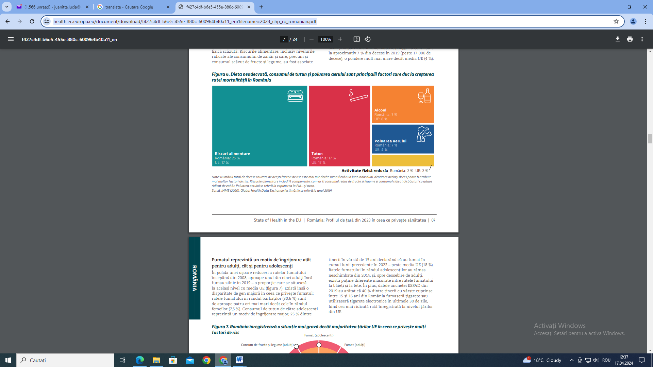

Doar 8 % dintre adulții din România au declarat că desfășoară, săptămânal, activități fizice timp de cel puțin 2,5 ore, conform recomandării OMS, acesta fiind, de asemenea, cel mai mic procent dintre toate țările UE. Concluziile sondajului arată că în 2022, doar unul din cinci adulți din România (20 %) a făcut exerciții fizice cel puțin cu o oarecare regularitate, media UE fiind de 38 % (Figura nr.4).

**Figura nr. 4 România înregistrează o situație mai gravă decât majoritatea țărilor UE în ceea ce privește mulți factori de risc**

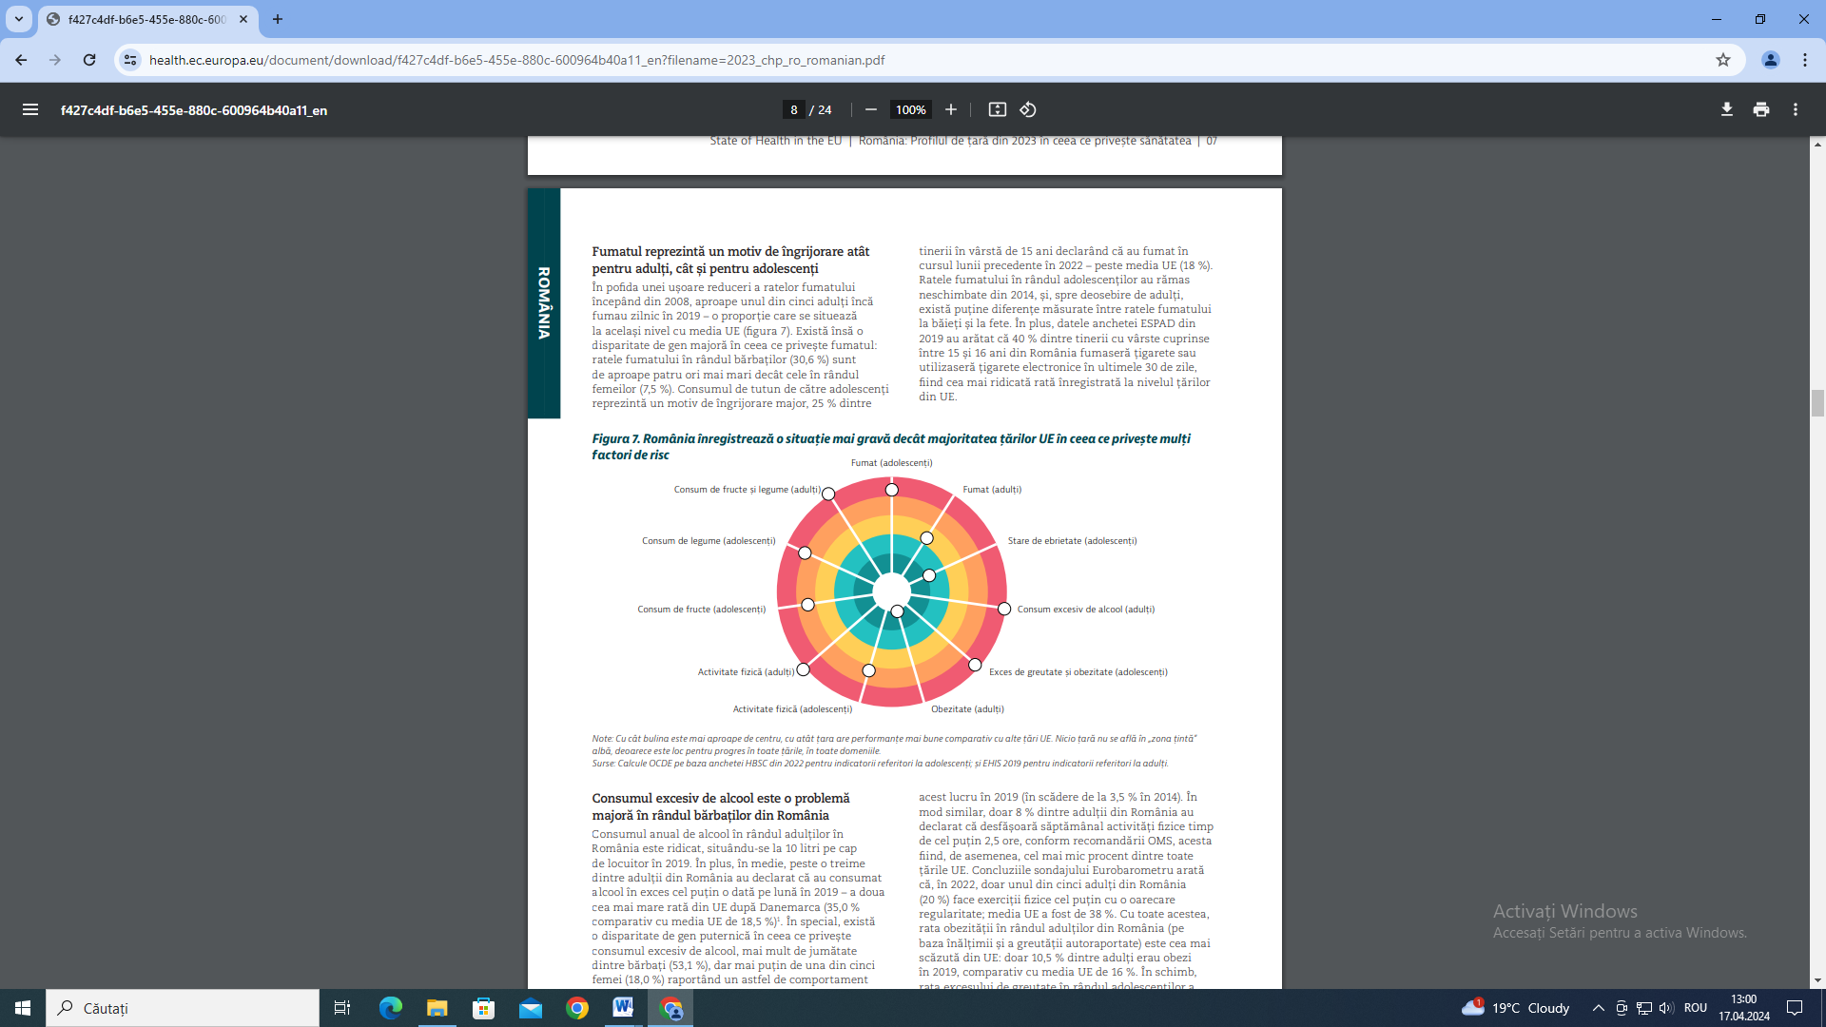Conform **European Core Health Indicators (ECHI)** ponderea adulților care declară că practică activitate fizică săptămânală a crescut în UE de la 16,6% în anul 2014 la 28,3% în anul 2017, iar în România de la 4% la 13,5% în același interval de timp[11].

În România, conform **Institute of Health Metrics and Evaluation (IHME),** în perioada 2009-2019, boala cardiacă ischemică și accidentul vascular cerebral au ocupat primele ranguri ale mortalității, evoluția ambelor condiții medicale putând fi ameliorată prin creșterea nivelului de activitate fizică[12]. Pentru anul 2009, respectiv 2019, evaluarea deceselor atribuibile activității fizice insuficiente, la ambele sexe și la toate vârstele, a indicat următorul profil: ponderea bolii coronariene ischemice din totalul deceselor a rămas stabilă (26,69% versus 26,57%), ponderea accidentului vascular cerebral a scăzut cu un procent (21,25 versus 20,11% ), ponderea diabetului zaharat a rămas constantă (0,85% versus 0,92%). DALY atribuibili activității fizice scăzute la ambele sexe și la toate vârstele au înregistrat următoarele ponderi, în 2009, respectiv 2019: boala coronariană ischemică 14,95% versus 14,56%, accidentul vascular cerebral 12,6% versus 11,82%, diabetul zaharat 1,88% versus 2,35[13].

În luna martie 2024, au fost publicate rezultatele unui studiu realizat la nivel internațional, bazat pe studiul GBD 2019, care și-a propus să estimeze povara globală, regională, națională și specifică genului a bolilor cardiovasculare atribuită activității fizice scăzute, din 1990 până în 2019. Au fost incluse 204 țări și regiuni. . În perioada 1990-2019 s-a constatat că la nivel mondial numărul total al deceselor atribuibile bolior cardiovasculare a crescut cu 72,3 %, iar DALY a crescut cu 59,0 %. Acest lucru este în conformitate cu alte cercetări care au descoperit o tendință ascendentă a mortalității și morbidității cauzate de boli cardiovasculare legate de inactivitatea fizică. Expansiunea populației, vârsta și trecerea epidemiologică de la boli transmisibile la boli netransmisibile ar putea contribui la creșterea numărului absolut de decese și DALY. Mortalitatea înainte de vârsta de 70-74 de ani în rândul bărbaților a fost mai mare decât cea în rândul femeilor, ceea ce este în conformitate cu cercetările anterioare care au descoperit că bărbații sunt mai predispuși să fie inactivi fizic decât femeile. Dar odată cu înaintarea în vârstă, raportul se inversează, din cauza bolilor cardiovasculare mai frecvente la femeile de peste 85-89 de ani. Referitor la situația din Europa, din 1990 până în 2019 s-a înregistrat o scădere a numărului de decese prin boli cardiovasculare atribuite inactivității fizice în țările cu venituri ridicate din vestul Europei. Dintre țările europene, în Franța s-au înregistrat cele mai scăzute rate de mortalitate și DALY standardizate pe vârstă, care pot fi legate de statutul economic ridicat, norme culturale, programe eficiente de sănătate ce încurajează exercițiul fizic regulat, alimentația sănătoasă și controale periodice[14] .

Conform Eurobarometrului 525, la nivel european principalele motive care îi determină pe oameni să fie activi sunt îmbunătățirea stării de sănătate, dorința de îmbunătățire a condiției fizice și relaxarea. Ceea ce îi împiedică pe europeni să fie mai activi este lipsa timpului liber, lipsa de motivație sau dezinteresul pentru sport. Jumătate dintre repondenți și-au exprimat dorința de a face mișcare în aer liber, dorință pe care Comisia Europeană o susține prin eforturile sale de sprijinire a sportului și activității fizice sustenabile, care protejează mediul. În ceea ce privește atenția pe care cetățenii o acordă impactului pe care îl poate avea practicarea sportului sau activității fizice asupra mediului, 19% dintre români nu sunt foarte atenți, față de 31% dintre europeni. Importanța eforturilor Comisiei Europene de a îmbunătăți egalitatea de gen în sport este puternic confirmată de rezultatele Eurobarometrului, majoritatea repondenților din 25 de state membre ale UE declară că le place să urmărească în egală măsură atât competițiile masculine, cât și pe cele feminine, iar 35% dintre europeni și 23% dintre români declară că modelele feminine din rândul managerilor, sportivilor, funcționarilor și antrenorilor inspiră mai multe femei și fete să le urmeze exemplul6.

Pentru a aborda problema inactivității fizice, mai multe guverne din cele 28 de țări UE au început să acționeze în ultimii ani, prin adoptarea de politici care promovează activitatea fizică ce îmbunătățește starea de sănătate -health-enhancing physical activity, **HEPA**. Cu toate acestea, deoarece nivelurile ridicate de activitate fizică insuficientă nu au dat niciun semn de scădere la nivelul populațiilor, în septembrie 2015, miniștrii celor 53 de state membre ale Regiunii Europene a OMS au adoptat prima strategie de activitate fizică pentru Regiunea Europeană 2016-2025 .

Pentru a răspunde acestei nevoi, Consiliul UE a propus un cadru de monitorizare bazat pe orientările UE privind activitatea fizică, ce conține 23 de indicatori care acoperă diferite teme.

Între 2015 și 2021 poate fi observată o îmbunătățire generală a indicatorilor, iar între 2018 și 2021 a existat o stabilizare a acestora[15].

# Analiza populației țintă

La ora actuală inactivitatea fizică este considerată a fi a patra cauză de mortalitate în lume. O meta-analiză din anul 2018 a arătat că persoanele în vârstă care merg pe jos zilnic au un risc mai scăzut de boli cardiovasculare[16]. Activitatea fizică scăzută este un factor de risc major pentru bolile cardiovasculare la nivel mondial. Această problemă se regăsește și în țara noastră; în anul 2021, 1 din 2 persoane în România a decedat din cauza bolilor aparatului circulator (INSP-Factsheets proiect cardio).

Mai mult de un sfert din populația adultă a lumii (1,4 miliarde de persoane) este insuficient activă fizic. Aproximativ 1 din 3 femei și 1 din 4 bărbați nu fac suficientă activitate fizică pentru a rămâne sănătoși. Nivelurile de inactivitate sunt de două ori mai mari în țările cu venituri mari, comparativ cu țările cu venituri mici. Nu a existat nicio îmbunătățire a nivelurilor globale de activitate fizică din 2001 până azi. Activitatea fizică insuficientă a crescut cu 5% (de la 31,6% la 36,8%) în țările cu venituri mari în perioada 2001 – 2016.

Identificarea barierelor și a motivațiilor adulților de vârstă mijlocie și a celor mai în vârstă în practicarea activității fizice ar putea contribui la dezvoltarea intervențiilor de promovare a sănătății specifice vârstei. Scopul unei recenzii publicate în 2019 (Barriers and Motivators of Physical Activity Participation in Middle-aged and Older-adults - A Systematic Review) a fost de a sintetiza date din literatura de specialitate privind barierele și factorii de motivare ai activității fizice la adulții de vârstă mijlocie (50-64 de ani) și la adulții în vârstă (65-70 de ani). Recenzia a cuprins studii calitative și cantitative folosind cadrul teoretic al domeniului ca teorie directoare. Căutarea a generat 9400 de rezultate din șapte baze de date și un total de 55 de articole care îndeplinesc criteriile de includere. Rezultatele indică faptul că barierele sunt comparabile între cele două grupe de vârstă, factorii de mediu și resursele fiind barierele cel mai frecvent identificate. La adulții în vârstă, influența socială, încurajarea și sprijinul în gestionarea schimbării au fost cei mai identificați factori motivatori. Persoanele în vârstă care și-au stabilit obiectivele consideră că activitatea fizică este foarte benefică, iar influența socială este cea mai importantă. Rezultatele studiului pot fi folosite de profesioniști pentru a încuraja implicarea și participarea la activitate fizică. [17]

În ceea ce privește situația la nivel european și respectiv în România, Eurobarometrul 525 din 2022 arată că cele mai importante aspecte care motivează europenii să practice activitate fizică sunt îmbunătățirea stării de sănătate (54%), ameliorarea condiției fizice (43%) și relaxarea (39%). În România, procentele celor care declară aceleași motive cu restului Europei sunt 31%, 25%, respectiv 26%. Motivele principale pentru care nu pot face sport regulat sunt lipsa timpului (41% dintre europeni vs. 38% dintre români), lipsa motivației sau a interesului (25% vs. 22%), prezența unei dizabilități sau a unei afecțiuni (14% vs. 17%)6.

Există o relație directă între activitatea fizică și sănătatea cardiorespiratorie apreciată prin reducerea riscului de boală cardiovasculară, accident vascular și hipertensiune. Îmbunătățirea condiției fizice cardiorespiratorii este proporțională cu intensitatea, frecvența și durata efortului fizic; reducerea riscului cardiovascular apare de regulă la 150 de minute de activitate fizică (cel puțin) moderată pe săptămână. Studiile demonstrează că 150 de minute de efort fizic moderat sau intens pe săptămână contribuie și la reducerea semnificativă a riscului de diabet și sindrom metabolic. Activitatea fizică contribuie și la menținerea greutății; exercițiile aerobice care însumează 150 de minute pe săptămână s-au asociat cu o pierdere în greutate de 1-3%. Adulții activi fizic au un risc mai scăzut de fractură de șold sau vertebrală deoarece exercițiul fizic minimalizează pierderea densității osoase, sporește masa și puterea musculară. Ridicarea de greutăți și exercițiile de rezistență moderate sau intense efectuate 3-5 zile pe săptămână și în reprize de 30-60 de minute pe sesiune, sunt eficiente în creșterea densității osoase. 30-60 de minute de exerciții moderate sau intense pe zi sunt necesare și pentru obținerea unei reduceri semnificative a riscului de cancer mamar și de colon. Per ansamblu, există dovezi puternice care demonstrează că adulții activi au o mortalitate generală mai scăzută și un risc mai mic de boală coronariană, hipertensiune arterială, accident vascular, sindrom metabolic, diabet, cancer de colon și sân și depresie. De asemenea, persoanele active au o condiție fizică respiratorie, cardiacă și musculară mai bună, o greutate adecvată, biomarkeri adecvați unui risc scăzut de boli cardiovasculare, diabet și un sistem osos mai sănătos.[18]

Raportul OMS și al Organizației pentru Cooperare și Dezvoltare Economică a constatat că, dacă toată lumea ar atinge nivelul recomandat de OMS de 150 de minute de activitate fizică de intensitate moderată pe săptămână, s-ar putea preveni peste 10.000 de decese premature la persoane cu vârsta cuprinsă între 30 și 70 de ani pe an, iar speranța de viață a persoanelor care sunt acum insuficient active fizic ar crește cu 7,5 luni și a populației totale cu aproape 2 luni.[19]

# Prezentarea unor activități utilizate în alte campanii pentru influențarea comportamentului populației țintă

În anul 2023 a fost publicată o revizuire sistematică și metaanaliză ce sintetizează dovezile privind eficacitatea intervențiilor bazate pe stilul de viață pentru atenuarea riscului absolut de boală cardiovasculară. Au fost incluse 29 de studii publicate în limba engleză, cu un eșantion total de 5490 adulți, fără boli cardiovasculare. Au fost luate în considerare următoarele intervenții în stilul de viață: dietă, activitate fizică, interviuri motivaționale, consiliere psihologică, evaluarea și feedback-ul riscului cardiovascular, educație pentru autogestionarea stării de sănătate și grupuri de sprijin. Studiile randomizate controlate care au combinat dieta și activitatea fizică nu au raportat niciun impact semnificativ asupra scorului absolut de risc de boală cardiovasculară, dar cele care au folosit oricare dintre intervenții în mod independent au raportat o îmbunătățire semnificativă a scorului absolut de risc de boală cardiovasculară [20].

În anul 2022 a fost publicată o revizuire a recenziilor (a fost identificat un total de 1915 studii, dintre care au fost incluse 22 de recenzii), care a urmărit dovezile din recenziile publicate cu privire la eficacitatea campaniilor mass-media de a promova activitatea fizică sau determinanții legați de activitatea fizică și care a identificat recomandări relevante legate de campaniile de succes pe această temă. Cele mai consistente dovezi s-au referit la eficacitatea campaniilor mass-media asupra rezultatelor imediate (creșterea conștientizării mesajelor legate de activitatea fizică, în timp ce dovezile pentru rezultatele la distanță (creșterea activității fizice, înmulțirea sau îmbunătățirea măsurilor referitoare la activitatea fizică) au fost mixte. Conștientizarea este considerată un obiectiv important, deoarece reprezintă cel mai rapid și important pas în ceea ce privește eficacitatea campaniilor legate de schimbările comportamentale. Au fost identificate bune practici: (1) pentru a realiza schimbarea comportamentului, mass-media este o componentă importantă a strategiilor mai mari, pe mai multe niveluri și mai multe componente; (2) strategiile mass-media ar trebui să fie coordonate și aliniate la nivel local și național și să fie susținute, monitorizate și dotate cu resurse la aceste niveluri și (3) activitatea mass-media ar trebui adaptată pentru a reduce inegalitățile socioeconomice. Campaniile care au avut în vedere normele sociale (mai degrabă decât mesajele de transmitere a riscului) s-au dovedit a fi cele mai eficiente, la fel ca și cele care vizează comportamente specifice legate de activitate fizică (cum ar fi mersul pe jos). Cele mai de succes campanii au inclus cercetarea formativă, segmentarea publicului, proiectarea mesajelor, stabilirea canalelor de transmitere, evaluarea proceselor și abordările bazate pe teorie ca parte a proiectării și planificării campaniilor. Campania citată cel mai frecvent a fost VERB, ale cărei elemente de succes au fost segmentarea audienței, utilizarea multimediei și încorporarea în programele comunitare existente (intervenții pe mai multe componente)[21].

Colecția de recenzii Cochrane, organizată de Cochrane Campbell Global Aging Partnership include subiecte relevante care abordează îmbătrânirea sănătoasă, aliniindu-se cu acțiunea globală a Deceniului de îmbătrânire sănătoasă (2020-2030). În ceea ce privește activitatea fizică la adulți, nivelurile regulate și adecvate ale acesteia au multiple beneficii pentru sănătate și pot preveni, sau chiar inversa, unele efecte ale afecțiunilor cronice pe parcursul întregii vieți. Modalități frecvente de a fi activ pot fi mersul pe jos, mersul cu bicicleta, dansul și practicarea de hobby-uri. Benefică este și orice tip de activitate fizică practicată la locul de muncă sau în timpul liber. În ceea ce privește intervențiile la nivel comunitar, 33 de studii Cochrane din diferite țări arată că acestea nu duc la creșterea activității fizice la nivel populațional, deși în unele studii s-a observat că mai mulți oameni au preferat mersul pe jos. Alte studii din baza de date Cochrane au arătat că strategiile pentru promovarea activității fizice la locul de muncă (de ex. urcatul scărilor) nu sunt foarte eficace. Studiile referitoare la reducerea comportamentului sedentar în afara locului de muncă au arătat că intervențiile în acest scop au dus la o diferență mică sau deloc în ceea ce privește timpul petrecut de un sedentar sub formă de activitate fizică[22].

Campania ACT-BELONG-COMMIT (acțiune-apartenență-implicare) este o inițiativă daneză bazată pe dovezi, care își propune să îmbunătățească sănătatea mintală și starea de bine la nivel individual, comunitar și social, concentrându-se pe comunitățile sportive. Unul din cele 3 nuclee ale campaniei se referă la a acționa și a fi activ fizic, mental, social și spiritual. Partenerii campaniei au dezvoltat mai multe inițiative locale. Parteneriatele din cadrul campaniei acționează ca o franciză socială promovând-o în rândul partenerilor interni și externi. De exemplu, obiectivul general este de a crea comunități sănătoase din punct de vedere mental unde sportul să poată fi practicat de către toți, indiferent de vârstă și abilități. Asociația Daneză de Sport a dezvoltat o metodă de implementare a campaniei, bazată pe 2 abordări: acceptarea tuturor membrilor fără discriminare (welcome culture) și dezvoltarea sentimentului de apartenență și implicare. În ultimii 10 ani, în cadrul campaniei au participat la workshopuri peste 8000 de persoane din 1000 comunități sportive din Danemarca. Grupul țintă este reprezentat de membrii consiliului de administrație, voluntari din cluburile sportive locale, antrenori și persoane cheie, care pot încuraja activitățile campaniei, precum și schimbările în cadrul comunităților sportive. Printre principalele rezultate se numără și dobândirea de cunoștințe legate de îmbunătățirea cunoștințelor privind sănătatea mintală a lor și a celorlalți și acțiuni concrete de ameliorare a sănătății mintale. La nivel politic, campania a devenit parte a unui acord politic pe 10 ani privind sănătatea mintală. În cadrul Asociației Daneze de Sport, campania ABC a devenit un focus strategic și a fost implementată ca metodă de îmbunătățire a stării de bine și de apartenență la o comunitate în cluburile sportive [23].

Un raport publicat în anul 2020 prezintă rezultatele unei colaborări între OMS, Comisia Europeană și statele membre ale Uniunii Europene. Informațiile au fost colectate folosind un chestionar cu 23 de indicatori stabiliți pentru a monitoriza implementarea orientărilor Uniunii Europene privind activitatea fizică. În plus, povești de succes sau exemple de bune practici în promovarea activității fizice la locul de muncă au fost compilate printr-un sondaj scurt de urmărire legat de doi indicatori în 2019. Cele mai frecvente metode au fost promovarea deplasărilor active la locul de muncă și programele de acordare a certificatelor pentru un loc de muncă sănătos companiilor care promovează activitatea fizică în rândul angajaților lor. Alte exemple au constat în stimulente pentru angajați sau angajatori pentru a promova activitatea fizică, precum și organizarea de competiții sportive la locul de muncă. Aceste exemple sunt menite să ofere îndrumări și inspirație suplimentare pentru factorii de decizie, cercetătorii care intenționează să dezvolte inițiative de promovare a activității fizice în rândul populației active[24].

Telefoanele mobile și dispozitivele portabile au potențialul de a ajunge la milioane de oameni și pot contribui la promovarea și creșterea activității fizice și la reducerea comportamentelor sedentare. Astfel, OMS a dezvoltat mActive, ca parte a inițiativei Organizației Mondiale a Sănătății și a Uniunii Internaționale de Telecomunicații - Be He@lthy, Be Mobile (BHBM) și ca răspuns la Planul global de acțiune privind activitatea fizică 2018-2030. mActive este un program de 4-6 săptămâni, de mers pe jos, urmărit pe telefonul mobil. Acest manual oferă un ghid pentru a crește activitatea fizică prin mersul pe jos, folosind tehnicile digitale. mActive își propune să îi ajute pe cei mai puțin activi să înceapă și să continue să fie activi în mod regulat. Bazat pe tehnologie, pe principiile schimbării comportamentului și folosind mici obiective săptămânale, mActive va ajuta utilizatorii să atingă recomandările OMS de cel puțin 150 de minute de activitate fizică de intensitate moderată pe săptămână. Programul mActive se adresează adulților, inclusiv celor afectați de boli cronice, ca de ex. hipertensiune arterială, diabet zaharat de tip 2. El poate fi adaptat pentru toate țările și comunitățile și utilizat în combinație cu alte politici și programe. În plus, OMS colaborează cu Google Fit pentru a împărtăși sfaturi privind sănătatea și pentru a ajuta oamenii să urmărească nivelul de activitate fizică pe parcursul săptămânii[25].

În cadrul proiectului **EUPAP** - An European Physical Activity on Prescription Model (trad. Model european de activitate fizică pe bază de prescripție medicală) a fost pilotat modelul suedez de bune practici pentru prescripția medicală de activitate fizică. Deasemenea a fost tradus si adaptat manualul suedez de activitate fizică pentru prevenirea şi tratarea bolilor (FYSS)-versiunea scurtă. Manualul este bazat pe dovezi cu privire la efectele activității fizice asupra sănătății și include recomandări pentru diferite boli și diagnostice. Versiunea românească abordează 25 de afecțiuni. În cadrul proiectului au fost identificate cele mai adecvate grupuri profesionale care pot implementa pe viitor activitatea fizică la prescripție, precum profesioniștii din cadrul spitalelor de stat sau private (medici specialiști, fiziokinetoterapeuți, psihologi clinicieni), medici de familie, asistente comunitare, medici școlari[26].

# Rezultate obținute în urma aplicării chestionarului privind cunoștințele, atitudinile și practicile legate de activitatea fizică

Cu ocazia campaniei Promovarea activității fizice, organizată de INSP în luna septembrie, în cadrul Programului Național de Evaluare și Promovare a Sănătății și Educație pentru Sănătate a fost diseminat online, prin intermediul Direcțiilor de Sănătate Publică Județene un chestionar pentru evaluarea cunoștințelor, atitudinilor și comportamentelor adulților cu privire la practicarea regulată a activității fizice. Participarea a fost voluntară și anonimă.

Au fost prelucrate în final 1436 de răspunsuri. Marea majoritate a repondenților este de genul feminin (78,7%), 55,8% din total au studii superioare, 30,6% studii liceale-profesionale, restul fiind fără studii sau cu studii primare/gimnaziale.

Cei mai mulți dintre repondenți (88,2%) consideră că îmbunătățirea stării de sănătate este cel mai important beneficiu care ar putea fi obținut prin practicarea activităților fizice în mod regulat, 75,5% spun că reducerea riscului de obezitate poate fi obținut prin mișcare, 70% sunt de părere că prevenirea bolilor ar fi importantă. Alte beneficii care ar putea fi obținute prin activitate fizică regulată sunt considerate a fi: menținerea unei stări de bună dispoziție, creșterea capacității de concentrare, socializarea cu prietenii. Doar 1,3% dintre cei intervievați nu cred că activitatea fizică aduce beneficii importante pentru organism (Figura nr.5).

**Figura nr. 5 Structura eșantionului în funcție de beneficiile obținute prin practicarea activităților fizice în mod regulat**

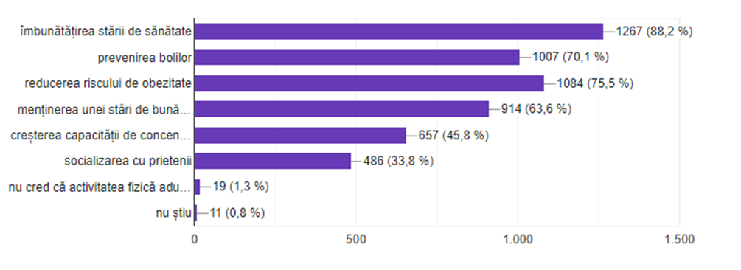

În ceea ce privește ameliorarea unor boli cronice netransmisibile (de ex. cancer, boli cardiovasculare, diabet zaharat de tip 2) prin activitate fizică, peste 80% consideră că mișcarea poate influența pozitiv evoluția unor boli, restul nu consideră adevărat acest lucru sau pur și simplu nu știu.

Aproximativ același număr de repondenți au posibilitatea de a practica activitate fizică la locul de muncă, la fel ca și cei care nu au această posibilitate (43,8%, respectiv 43,7%), de ex. organizarea de evenimente active, pauze de lucru active sau întâlniri de lucru interne active (plimbări prin parcurile orașului), transport activ la și de la locul de muncă (mers pe jos, ciclism).

Jumătate dintre adulți (49,4%) efectuează într-o săptămână obișnuită zilnic cel puțin 30 de minute de activitate fizică moderată, conform recomandărilor OMS, de ex. mers în ritm rapid, dans, grădinărit, activități casnice etc. Doar 16,2% practică activitate fizică moderată timp de 30 de minute în 4-7 zile, iar 26%, în 1-3 zile din săptămână (Figura nr.6).

**Figura nr. 6 Structura eșantionului în funcție de numărul de zile dintr-o săptămână obișnuită în care este practicată activitate fizică moderată cel puțin 30 minute**

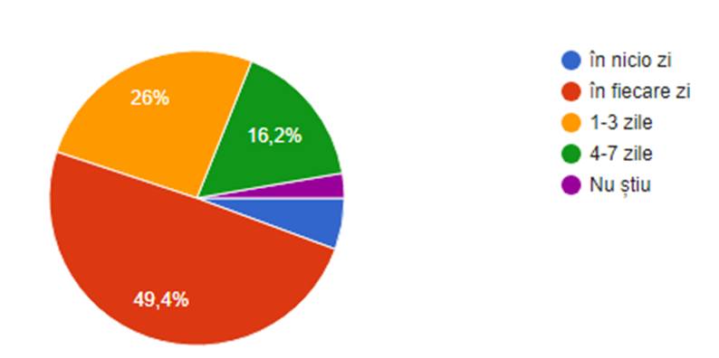

Cele mai frecvente două forme de activitate fizică practicate de obicei sunt în 52,6% din cazuri activitățile în gospodărie (curățirea locuinței, grădinărit etc.) și în 29,9% din cazuri mersul pe jos și plimbatul animalelor de companie . Alte activități practicate de obicei sunt diferite sporturi (fotbal, baschet, înot, tenis, atletism, fitness, gimnastică etc.), mersul cu bicicleta, rolele, skateboardul.

Motivele invocate cel mai des datorită cărora repondenții practică activitate fizică sunt: din plăcere (38,9%), pentru sănătate/ la recomandarea medicilor sau a altor persoane (35,2%), pentru a se simți mai bine (32,9%) (Figura nr7).

**Figura nr. 7 Structura eșantionului în funcție de motivele datorită cărora practică activitate fizică**

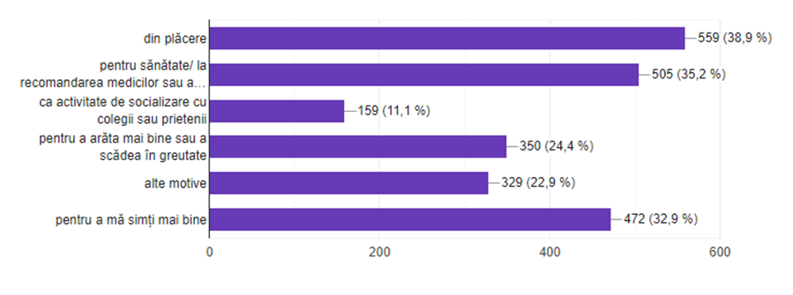

Într-o zi obișnuită, unul din doi repondenți petrec 4-6 ore la serviciu sau în timpul liber stând așezat sau culcat (de exemplu stând la birou, stând cu prietenii, mergând cu mașina, autobuzul sau trenul, citind, uitându-se la televizor, dar exceptând timpul când dorm). 30,7% petrec 6-8 ore, 14,8% 8-10 ore, iar restul, peste 10 ore în acest fel.

Pentru deplasarea dintr-un loc în altul, 59,8% preferă să meargă cu mașina/autobuzul/taxi în loc să meargă pe jos.

Dintre repondenții la chestionar, 67,3% sunt de părere că un adult sănătos ar trebui să efectueze zilnic cel puțin 30 de minute activitate fizică moderată (mers în ritm rapid, dans, grădinărit, activități casnice), iar 26,6% consideră că ar fi nevoie pentru aceasta de cel puțin 60 de minute.

Activitatea fizică ajută la controlul mai bun al comportamentelor alimentare, susțin 83,9% dintre participanții la chestionar, restul de 16,1% nu sunt de această părere.

Majoritatea (72,1%) suferă de o boală cronică (de exemplu diabet zaharat, hipertensiune arterială, cardiopatie ischemică, depresie, anxietate, obezitate, astm bronșic, boală Parkinson, atrită reumatoidă, cancer).

68,8% nu fumează, iar 9,3% fumează între 11-20 de țigări pe zi.

Ca și surse de informații pentru activitatea fizică, 41,9% folosesc social media (Youtube, Facebook, Instagram, Tik Tok, Linkedin), 33,8% nu folosesc nicio sursă de informații legate de activitatea fizică, 25,8% utilizează website-urile DSP-urilor, 20,3% sursele clasice de media: emisiuni tv, radio, reviste tipărite. Alte surse de informații sunt publicațiile online (14,3%), podcast-uri, blogurile (13,3%) (Figura nr.8)

**Figura nr. 8 Structura eșantionului în funcție de sursa folosită pentru a obține informații despre activitatea fizică**

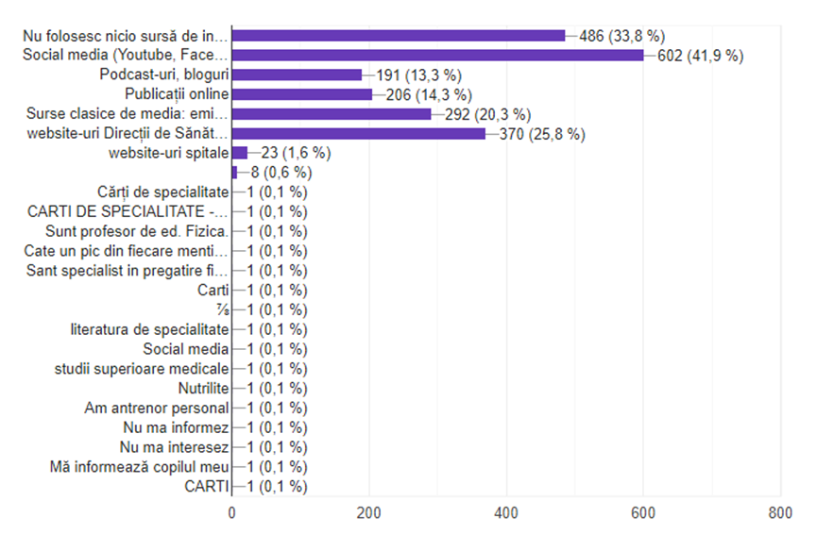

Referitor la tipul de informații care îi interesează în legătură cu activitatea fizică, jumătate (51,9%) au răspuns că ar dori să afle despre importanța și beneficiile practicării activităților fizice, 41,2% sunt interesați de tipurile de activitate fizică recomandate, 36,1% de nivelul de activitate fizică recomandat, 23,9% de locul unde se poate practica activitatea fizică (Figura nr. 9)

**Figura nr. 9 Structura eșantionului în funcție de tipul de informații în legătură cu activitatea fizică** 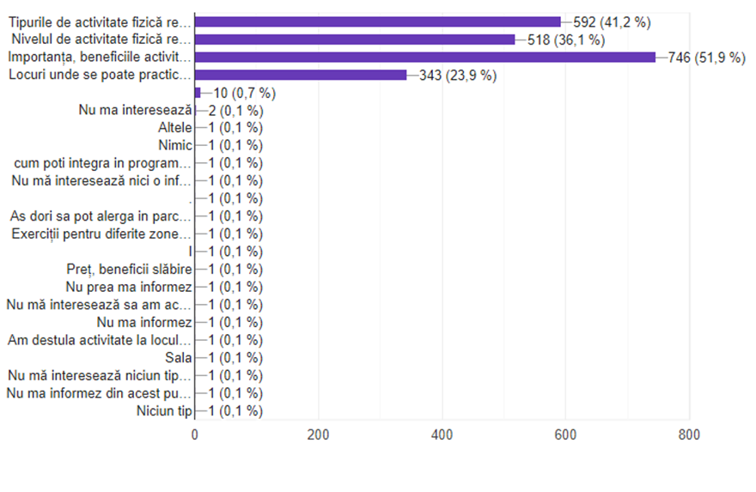

Canalele de comunicare preferate prin care să se obțină informații legate de activitatea fizică sunt în 60,4% dintre răspunsuri specialiștii din domeniul medical (medici, asistente medicale, kinetoterapeuți), psihologi certificați, în 34,3% din cazuri sunt materialele tipărite (cărți, broșuri, ghiduri). 32,6% doresc să obțină informații cu ocazia unor evenimente medicale sau de sănătate, fizice sau online, 28,8% de la organizații care activează în domeniul sănătății (instituții publice), 6,9% de la asociații de pacienți, persoane publice (Figura nr.10).

**Figura nr. 10 Structura eșantionului în funcție de canalele de comunicare prin care să se obțină informații legate de activitatea fizică**

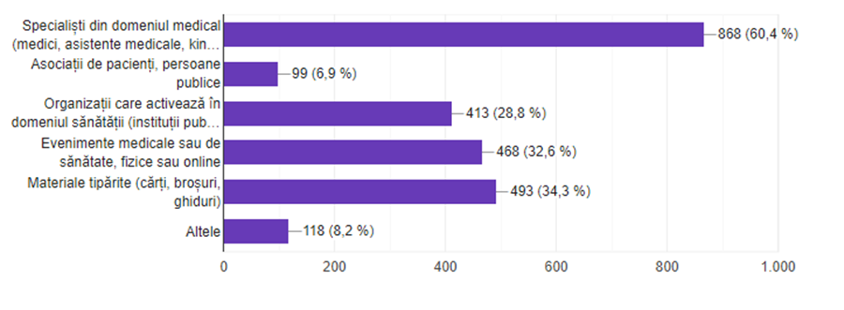

Peste jumătate dintre repondenți (57,1%) au primit în ultimul an informații despre activitatea fizică de la un cadru medical (medic, asistentă medicală, kintetoterapeut).

,

xx insp.gov.ro

**Adresa:** str. Dr. Leonte Anastasievici nr. 1-3, sector 5, cod poștal 050463, București, România

**Telefon secretariat:** +4 0213 183 620, +4 0213 183 619

**Fax:** +4 0213 123 426

**E-mail:** directie.generala@insp.gov.ro

1. https://www.who.int/news-room/fact-sheets/detail/noncommunicable-diseases
2. https://www.who.int/publications/i/item/9789240064119
3. Ding et al. Physical activity guidelines 2020: comprehensive and inclusive recommendations to activate populations
4. https://www.evidentlycochrane.net/physical-activity-whats-the-latest-guidance/
5. https://www.who.int/news-room/fact-sheets/detail/physical-activity
6. https://transport.ec.europa.eu/system/files/2023-11/European_Declaration_on_Cycling_en_0.pdf
7. https://www.sportesalute.eu/images/studi-e-dati-dello-sport/schede/2022/98-Sport_physical_activity_2022_report.pdf
8. https://iris.who.int/bitstream/handle/10665/363607/9789240059153-eng.pdf?sequence=1
9. https://iris.who.int/bitstream/handle/10665/272722/9789241514187-eng.pdf
10. https://health.ec.europa.eu/document/download/f427c4df-b6e5-455e-880c-600964b40a11_en?filename=2023_chp_ro_romanian.pdf
11. https://webgate.ec.europa.eu/dyna/echi/
12. IHME (2019). Romania. What causes the most deaths? https://www.healthdata.org/romania
13. IHME https://vizhub.healthdata.org/gbd-compare
14. https://www.ncbi.nlm.nih.gov/pmc/articles/PMC10877163/
15. https://sport.ec.europa.eu/sites/default/files/2021-11/PA%20European%20Report%202021%20Web_v1_1.pdf
16. https://pubmed.ncbi.nlm.nih.gov/30193830/
17. https://pubmed.ncbi.nlm.nih.gov/31141447/
18. https://insp.gov.ro/download/cnepss/metodologii_ghirduri_recomandrari_si_evidente_stintifice/ghiduri_si_recomandari/Ghid-Volumul-1-web.pdf
19. https://www.oecd.org/en/publications/step-up-tackling-the-burden-of-insufficient-physical-activity-in-europe_500a9601-en/full-report.html
20. https://healthevidence.org/view-article.aspx?a=impact-lifestyle-based-interventions-absolute-cardiovascular-disease-risk-46745
21. https://www.ncbi.nlm.nih.gov/pmc/articles/PMC9706123/
22. https://www.cochranelibrary.com/collections/doi/SC000048/full
23. https://webgate.ec.europa.eu/dyna/bp-portal/best-practice/427
24. https://iris.who.int/bitstream/handle/10665/337376/WHO-EURO-2020-1193-40939-55479-eng.pdf?sequence=1&isAllowed=y
25. https://iris.who.int/bitstream/handle/10665/348214/9789240033474-eng.pdf?sequence=1
26. https://insp.gov.ro/download/cnepss/proiecte_si_parteneriate/eupap/Recomandari-de-activitate-fizica-EUPAP.pdf